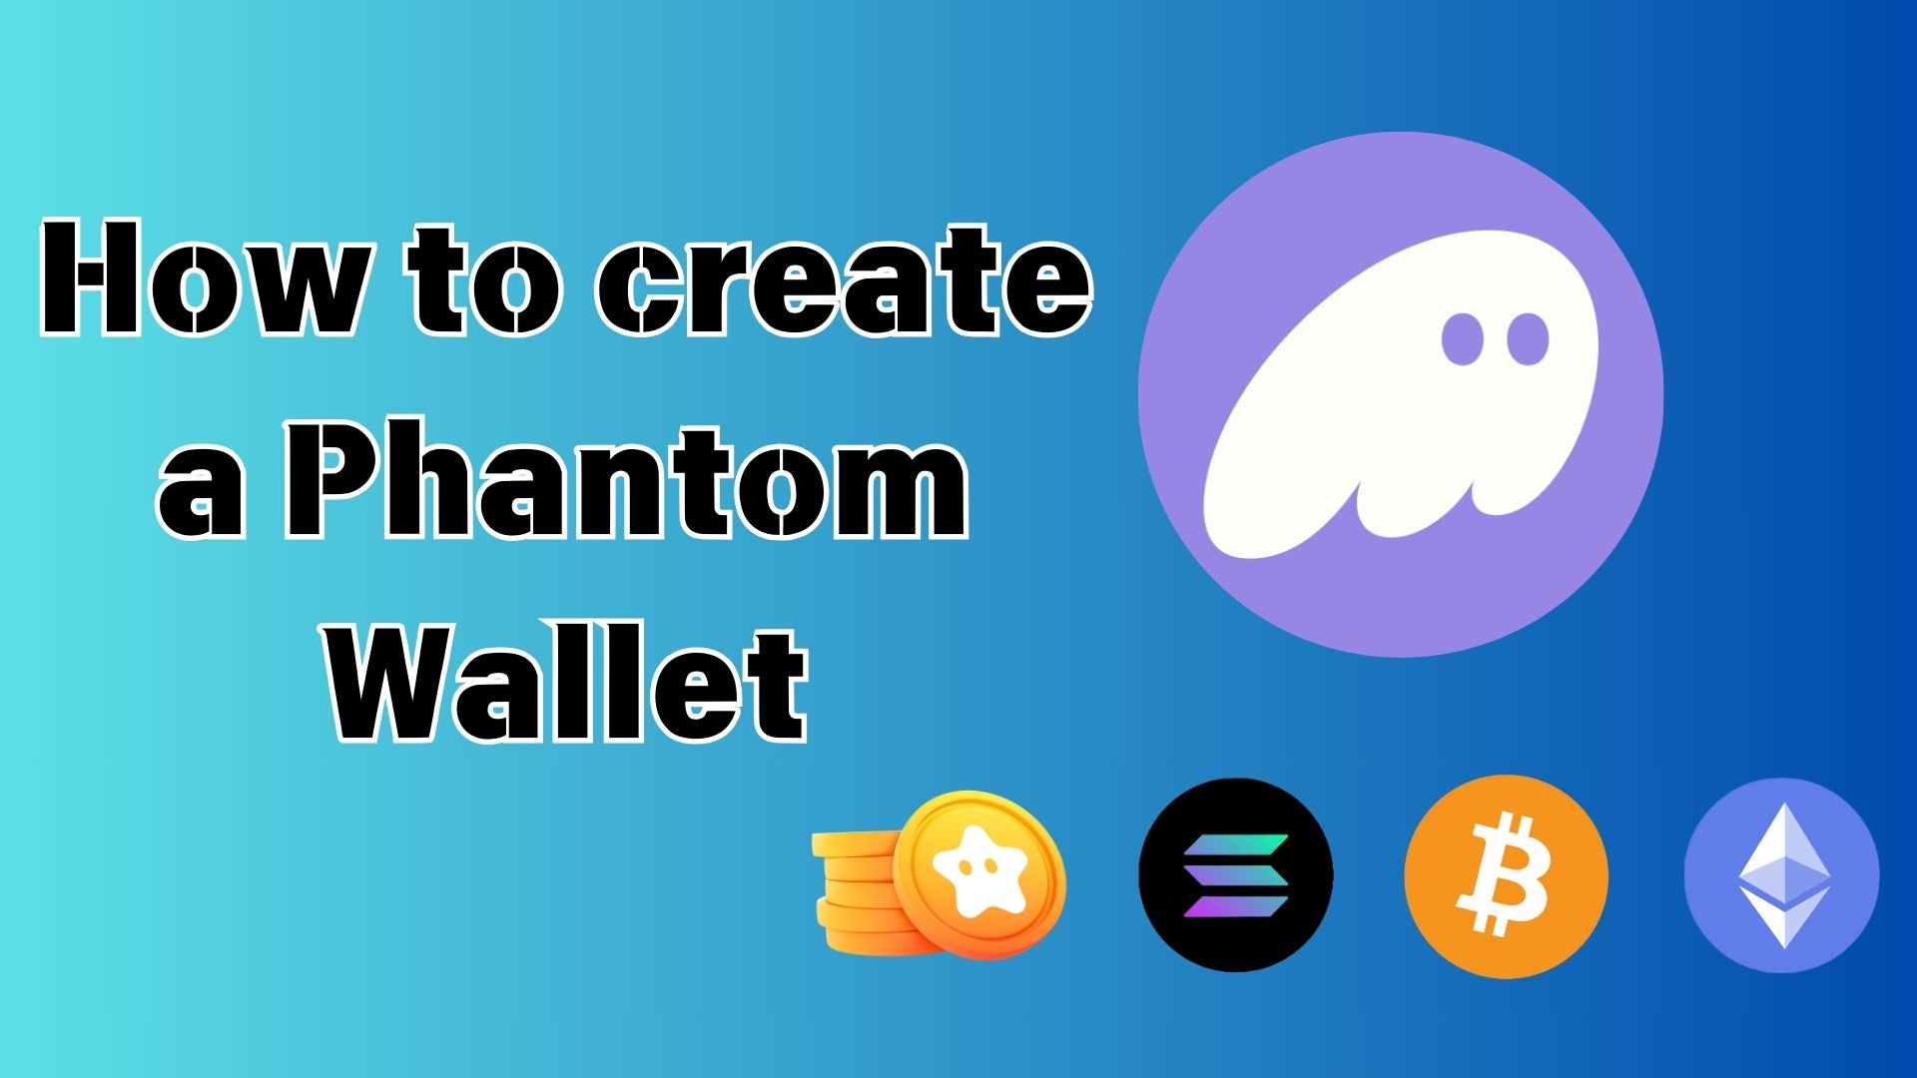

**Cách Tạo Phantom Wallet: Hướng Dẫn Hoàn Chỉnh Cho Người Mới Bắt Đầu**

**Xin chào mọi người!**

**Trong hướng dẫn này, chúng tôi sẽ giải thích về "Phantom Wallet", một ví điện tử phổ biến trong thế giới tiền điện tử và NFT, theo cách dễ hiểu dành cho người mới bắt đầu.**

**Nếu bạn đang tự hỏi "Ví là gì?" hoặc "Có khó để tạo không?"—đừng lo lắng! Bằng cách làm theo hướng dẫn từng bước này, bạn có thể dễ dàng tạo ví Phantom của riêng mình.**

# Phantom Wallet là gì?

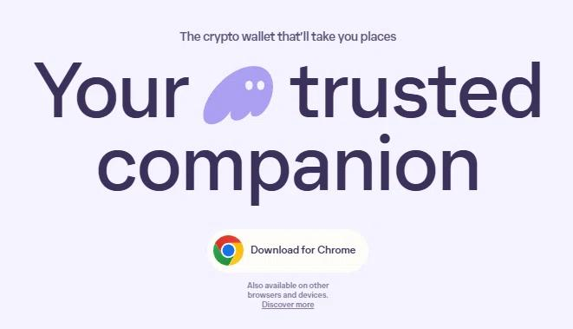  
  
Nguồn: Trang web chính thức của Phantom Wallet

Phantom Wallet là một "ví điện tử" hoạt động như một tài khoản ngân hàng hoặc ví vật lý, cho phép bạn lưu trữ và quản lý tiền điện tử cũng như NFT.

Ví này đặc biệt phổ biến vì hỗ trợ blockchain Solana, nổi tiếng với tốc độ nhanh và phí giao dịch thấp. Hiện tại, Phantom Wallet cũng hỗ trợ Ethereum, Bitcoin và các blockchain khác!

Trang web chính thức của Phantom Wallet:  
https://phantom.com/

# Các Tính Năng Chính Của Phantom Wallet

Phantom Wallet được nhiều người dùng ưa chuộng vì những tính năng sau:

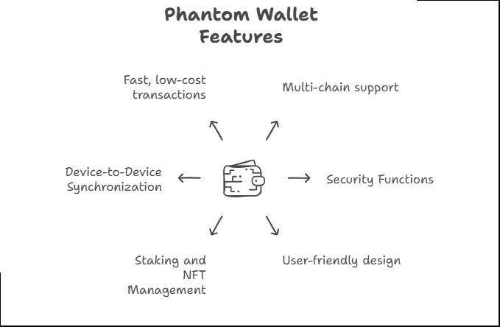

## Tính Năng Cơ Bản

* Hỗ trợ đa blockchain: Solana, Ethereum, Bitcoin, Polygon, v.v.
* Quản lý tài sản cá nhân: Bạn kiểm soát hoàn toàn tài sản của mình mà không cần lưu trữ trên sàn giao dịch
* Giao diện thân thiện: Dễ sử dụng, phù hợp cho người mới bắt đầu

## Bảo Mật

* Không lo bị hack sàn giao dịch: Tài sản của bạn vẫn an toàn ngay cả khi sàn giao dịch bị tấn công
* Không lo sàn giao dịch phá sản: Tài sản của bạn không bị ảnh hưởng nếu sàn đóng cửa
* Xác thực sinh trắc học: Hỗ trợ nhận diện khuôn mặt hoặc vân tay để tăng cường bảo mật

## Tính Năng Hữu Ích

* Gửi và nhận tiền điện tử dễ dàng
* Trao đổi token ngay trong ứng dụng
* Staking: Kiếm lợi nhuận từ tiền điện tử của bạn
* Quản lý NFT: Xem và sắp xếp NFT một cách dễ dàng

## Tương Thích

* Có sẵn trên điện thoại và máy tính: Ứng dụng iOS/Android và tiện ích mở rộng trình duyệt
* Đồng bộ hóa trên nhiều thiết bị: Sử dụng cùng một ví trên nhiều thiết bị

## Ưu Điểm Khi Giao Dịch

* Xử lý nhanh: Đặc biệt trên mạng lưới Solana
* Phí giao dịch thấp

# Cách Tạo Phantom Wallet

Có hai cách chính để tạo Phantom Wallet. Hãy chọn phương pháp phù hợp với bạn!

## Cách 1: Tạo Ví Bằng Địa Chỉ Email

Được khuyến nghị cho người mới bắt đầu vì dễ thực hiện.

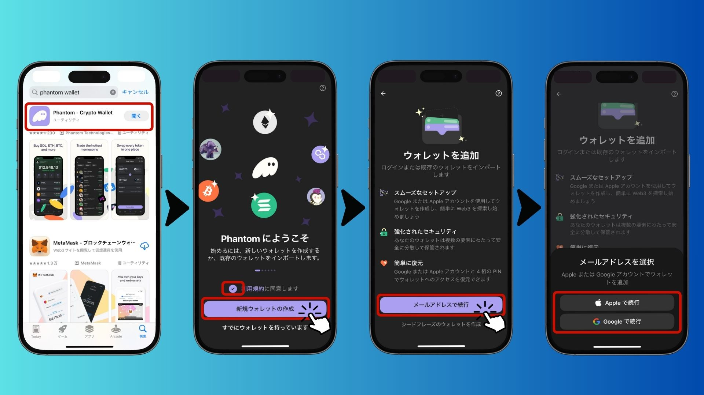  
  
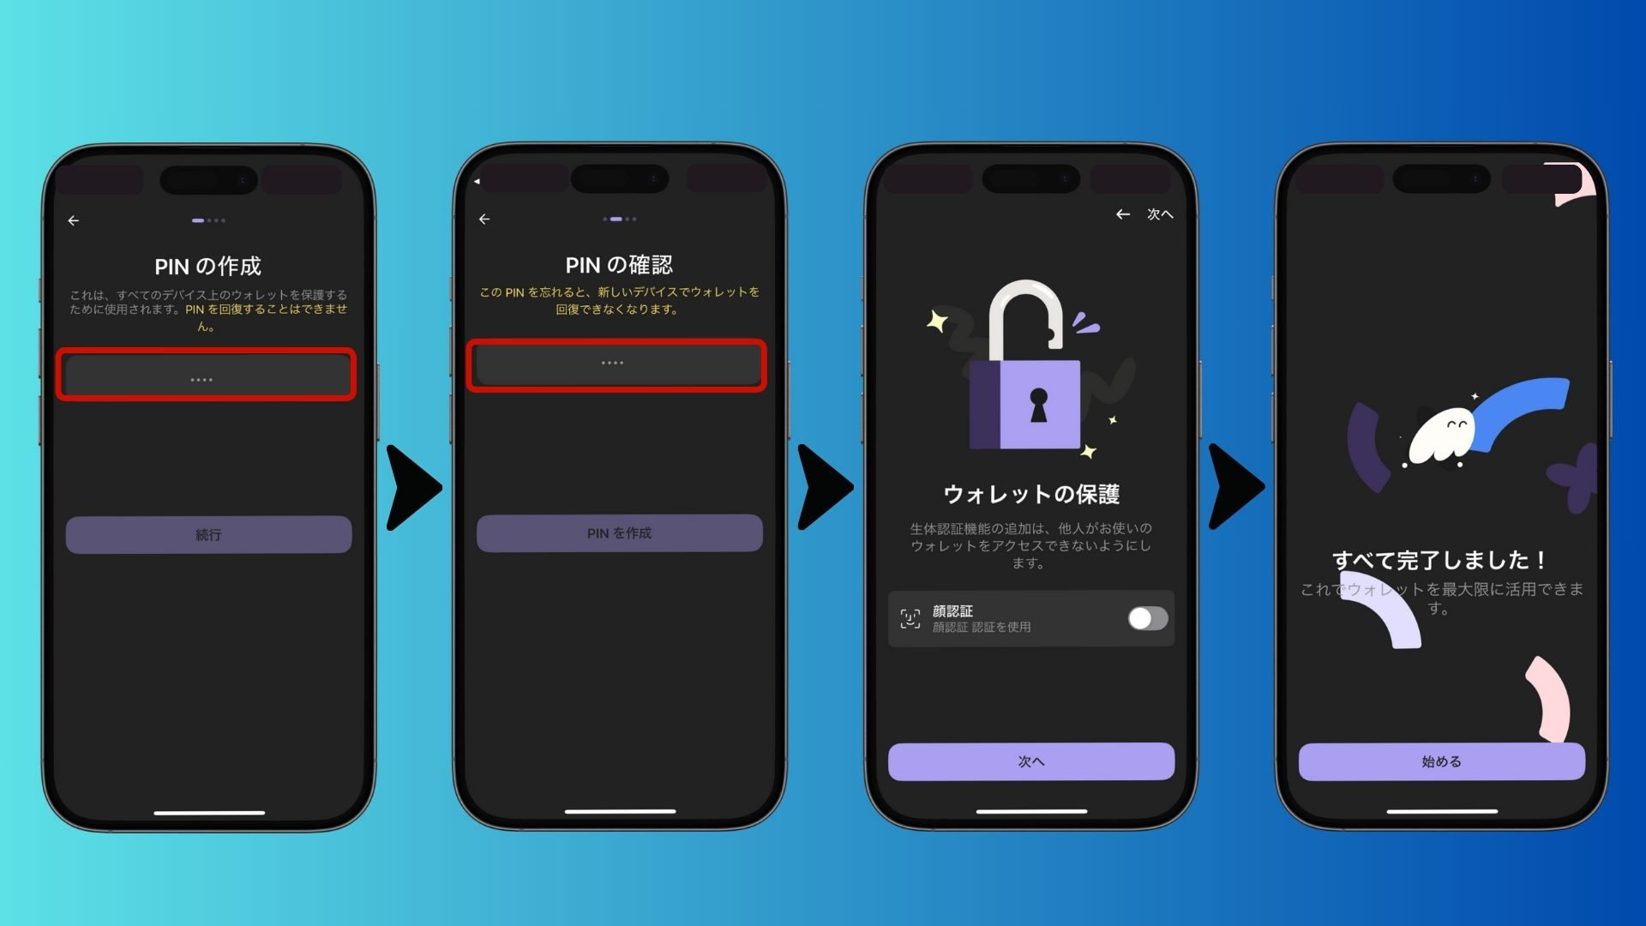

* Tải xuống ứng dụng Phantom từ App Store hoặc Google Play
* iOS: https://apps.apple.com/jp/app/phantom-crypto-wallet/id1598432977
* Android: https://play.google.com/store/apps/details?id=app.phantom&pcampaignid=web_share
* Mở ứng dụng, chấp nhận điều khoản sử dụng và chọn "Tạo Ví Mới"
* Chọn "Tiếp Tục Bằng Email" (hoặc đăng nhập bằng tài khoản Apple/Google)
* Thiết lập mã PIN 4 chữ số (Hãy ghi nhớ mã này!)
* Bật xác thực sinh trắc học để tăng cường bảo mật
* Quá trình thiết lập hoàn tất!

## Cách 2: Tạo Ví Bằng Seed Phrase (Cụm Từ Khôi Phục)

Cách này phù hợp với những ai muốn bảo mật cao hơn và tương thích với các ví khác.

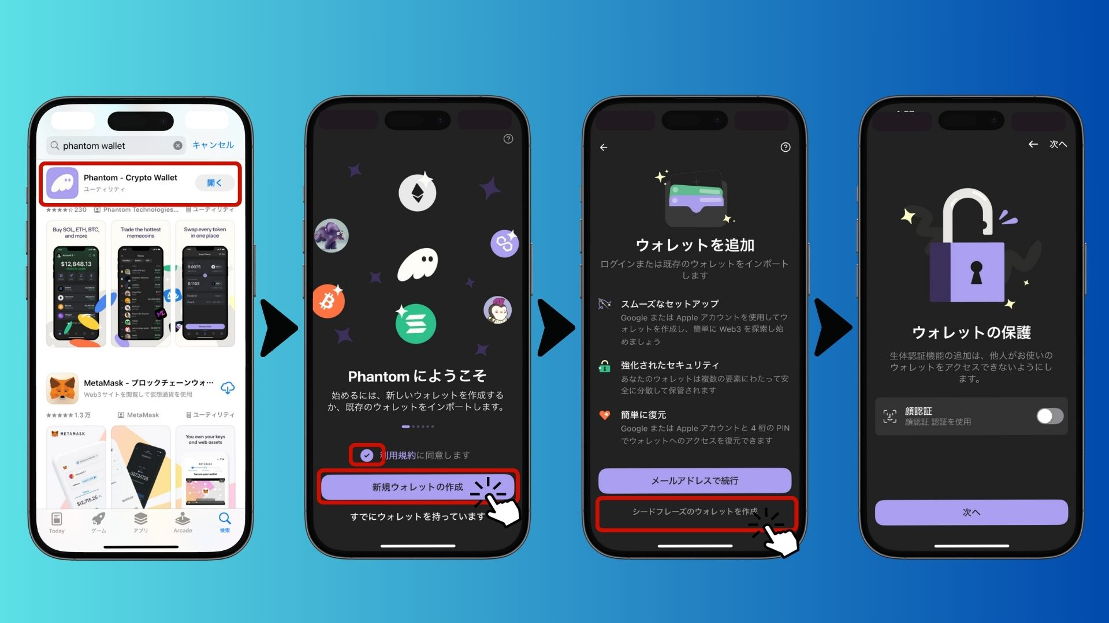  
  
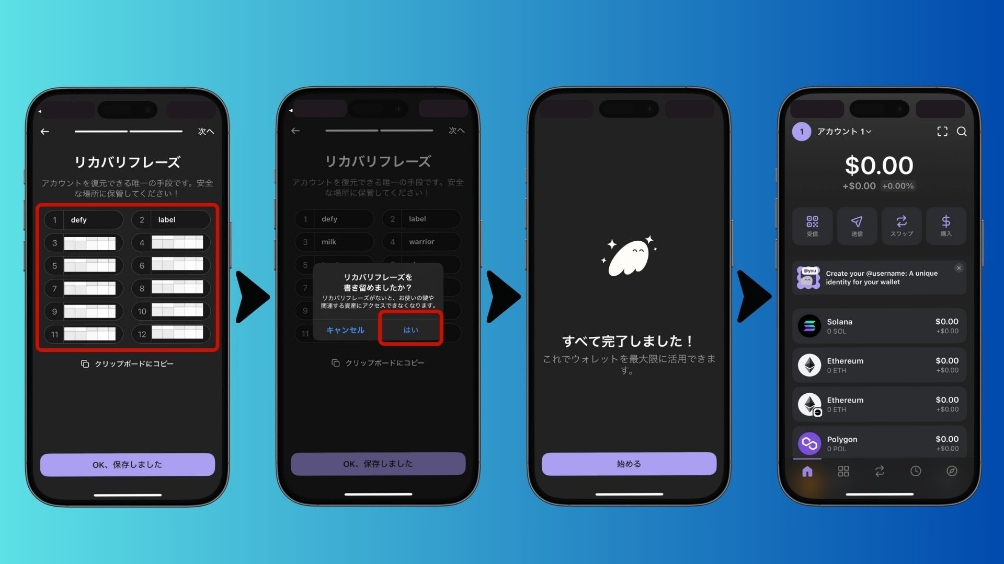

* Tải xuống ứng dụng Phantom từ App Store hoặc Google Play
* Mở ứng dụng, chấp nhận điều khoản sử dụng và chọn "Tạo Ví Mới"
* Chọn "Tạo Ví Bằng Seed Phrase"
* Bật xác thực sinh trắc học để tăng cường bảo mật
* Ghi lại cụm từ khôi phục gồm 12 từ (Ví dụ: apple banana cat...) và lưu giữ cẩn thận
* Xác nhận cụm từ khôi phục và hoàn tất cài đặt

⚠️ Tuyệt đối không chia sẻ cụm từ khôi phục của bạn và không lưu trữ nó dưới dạng kỹ thuật số!

# Rủi Ro & Lưu Ý Quan Trọng

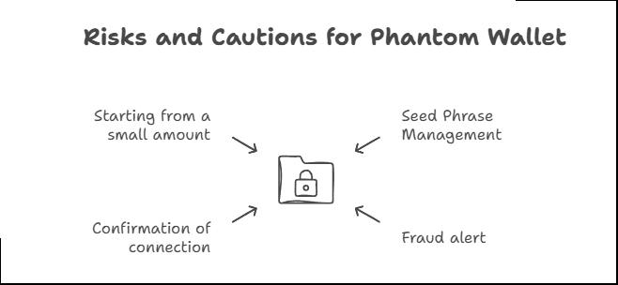

* Quản lý cụm từ khôi phục cẩn thận: Nếu mất, bạn không thể khôi phục ví
* Cảnh giác với lừa đảo: Tránh các trang web giả mạo và không chia sẻ cụm từ khôi phục của bạn
* Kiểm tra các kết nối ví: Hãy cẩn trọng khi liên kết ví với các trang web hoặc ứng dụng không rõ nguồn gốc
* Bắt đầu với số tiền nhỏ: Hãy làm quen với ví trước khi giao dịch số tiền lớn

# Câu Hỏi Thường Gặp

## Câu 1: Phantom Wallet có miễn phí không?

Có, việc tạo và sử dụng ví là miễn phí. Tuy nhiên, một số giao dịch trên blockchain có thể mất một khoản phí nhỏ.

## Câu 2: Nếu tôi mất cụm từ khôi phục thì sao?

Nếu mất cụm từ khôi phục, bạn không thể khôi phục ví. Nhưng nếu tạo bằng email, bạn có thể khôi phục bằng email và mã PIN.

## Câu 3: Tôi có thể chuyển ví khác sang Phantom không?

Có, bạn có thể nhập ví khác vào Phantom bằng cách sử dụng cụm từ khôi phục.

## Câu 4: Tôi có thể sử dụng cùng một ví trên PC và điện thoại không?

Có, chỉ cần đăng nhập bằng cùng một cụm từ khôi phục hoặc địa chỉ email.

## Câu 5: Phantom Wallet hỗ trợ những loại tiền điện tử nào?

Phantom hỗ trợ Solana (SOL), Ethereum (ETH), Bitcoin (BTC), Polygon (MATIC) và nhiều loại khác.

# Kết Luận

Phantom Wallet là một ví điện tử an toàn và dễ sử dụng, lý tưởng cho những ai muốn khám phá hệ sinh thái Solana!

Chọn phương pháp tạo ví phù hợp với bạn:

* Phương pháp email: Đơn giản, phù hợp cho người mới bắt đầu
* Phương pháp seed phrase: Bảo mật cao hơn, phù hợp với người dùng nâng cao

Hãy bảo vệ mật khẩu, mã PIN và cụm từ khôi phục của bạn!

Bây giờ bạn đã biết cách tạo Phantom Wallet – hãy thử ngay và khám phá thế giới Web3!